1-)

a-) Dc analiz gerçekleştirmek için gelen formül

DC SRCNAM VSTART VSTOP VINCR [SRC2 START2 STOP2 INC2]

Bu formülde “SRCNAM” bağımsız voltaj kaynağını “VSTART” voltajın başlangıç değerini “VSTOP” voltajın bitiş değerini “VINCR” ise voltajın artışını simgelemektedir.

b-) Voltaj kaynağının genel formülü

VIN 1 0 PULSE(V1 V2 TD TR TF PW PER)

Bu formülde “VIN” voltaj kaynağının adını , “pulse” kaynağın ürettiği sinyal şeklini, “V1” başlangıç değerini, “V2” darbe değerini, “TD” ilk gecikme süresini, “TR” yükselme süresini, “TF” düşme süresini, “PW” pulse genişliğini ve “PER” peryodu ifade etmektedir.

c-) Geçici durum analizi gerçekleştirme

TRAN TSTEP TSTOP (TSTART (TMAX ))

Bu formülde “TSTEP” verilerin kaç saniyelik aralıklarda işleneceğini, “TSTART” başlangıç zamanını, “TSTOP” bitiş zamanını, “TMAX” maksimum adım sayısını ifade etmektedir.

d-) MOSFET’in genel formülü

MXX ND NG NS NB MNAME (L=VAL) (W=VAL) (AS=VAL)
+ (PD=VAL) (PS=VAL) (NRD=VAL) (NRS=VAL) (OFF)
+ (IC=VDS), VGS, VBS) (TEMP=T)

e-) Grafik çizdirmek için plot komutu kullanılır.

(PLOT PLOTTYPE OV1 (PLO1,PHI1) OV2 (PLO2,PHI)

İki vektörü ayrı ayrı aynı ekranda görmek için

PLOT TRAN V(1) V(2) komutu kullanılır.

f-) Bir vektöre karşı diğer bir vektörün çizdirilmesi için ise plot V[x] vs V[y] komutu kullanılır.

2-)

MOSFET devresi

MODEL M1 NMOS(VTO=1 KP=20U GAMMA=0.37 PHI=0.6
+ CBD=3.1E-15 CBS=3.1E-15)
VDC 3 0 DC 5
VIN 1 0 PULSE(0 5 0 2NS 2NS 500NS 1US)
M1 2 1 0 0 M1 L=5U W=10U
R1 3 2 50K
C1 2 0 1PF
DC VIN 0 5 0.01
TRAN 0.1NS 1US
PLOT DC V(2) VS V(1)
PLOT TRAN V(2) V(1)
END

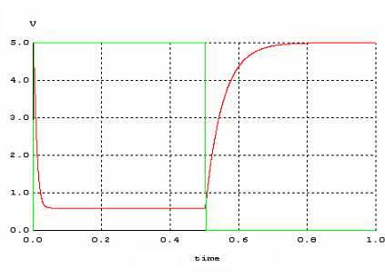

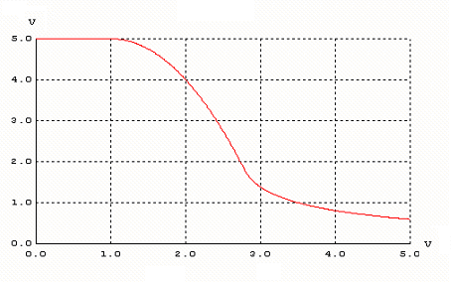

a-) V_{OH}, V_{OL} : çıkış sinyalinin yüksek ve düşük seviye gerilimidir.

b-) V_{IH}, V_{IL} : giriş sinyalinin yüksek ve düşük seviye gerilimidir.

c-) V_{M} : 1. açıortay doğrusunun VTC eğrisi ile kesişim noktasıdır.

d-) T_{f} : Sinyalin tepe değerinin %90 ından %10 una düştüğü ana kadar geçen süredir.
t_{r} : Sinyalin tepe değerinin %10 undan %90ına ulaştığı ana kadar geçen süredir.

e-) t_{PHL} : Giriş sinyalinin yükselen kenarının %50 si ile çıkış sinyalinin düşen kenarının %50 noktaları arasında geçen süredir.
t_{PLH} : Giriş sinyalinin düşen kenarının %50 si ile çıkış sinyalinin yükselen kenarının %50 noktaları arasında geçen süredir.
td : tPHL ile tPLH değerinin aritmetik ortalamasıdır.

f-) NMH ve NML yüksek ve alçak gürültü marjinleridir.

NMH = VOH – VIH (inverter’in üst gürültü eşik bölgesi)
NML = VIL – VOL. (inverter’in alt gürültü eşik bölgesi)

